“梦的方向叫做闯”
——教育系2015届学前教育专业毕业生
金晓宇
金晓宇，女，安徽淮南人，1997年3月出生。就读于2015级学前教育专业。于2016年10月光荣加入中国共产党，曾任院火花啦啦队队长、系学前教育党支部组织委员，系啦啦队副队长、系合唱队指导老师，院FD舞蹈俱乐部高级会员。2019年3月成功考取编制，考入杭州市滨江区西兴幼儿园。
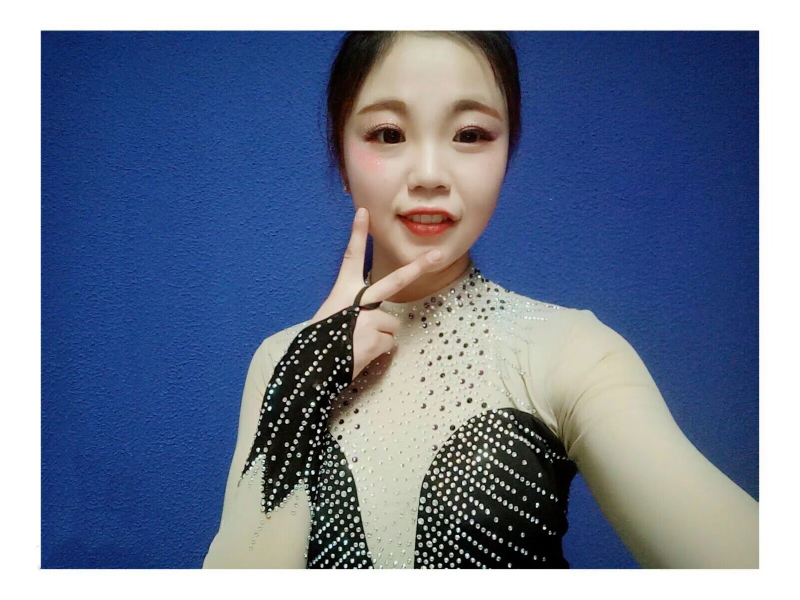
大一进校时，金晓宇没有像其他学生那样茫然不知所措。用心调整自我，深刻认识到学习的重要性，在两年内分别取得了钢琴7、9级证书。大一学年综合素质测评排名第一，获得“国家励志奖学金”。2015年军训“优秀学员”，荣获“三好学生”、“优秀团员”。积极参加支教活动，暑期“三下乡”被评为“先进个人”。
大二时，金晓宇有幸加入校啦啦队——火花，并担任队长一职。为了准备即将到来的全国赛，金晓宇那段时间几乎每晚都奋斗在体育馆。暑假集训一个多月。时间很紧，任务也很重，天气很热，膝盖上的淤青旧伤未好又添新伤，但执着的她克服了困难，顺利地代表学校去内蒙古参加了全国赛，并取得了一等奖及二等奖的优异成绩、第六届全国全民健身操舞大赛特等奖、合肥市第七届文化艺术节二等奖、 2017安徽省CCA大赛一等奖。2017年参加全民健身操舞大赛安徽赛区获得特等奖，还曾受安徽电视台作为嘉宾登台表演。
同时，金晓宇还是系啦啦队的副队长和助教。还要时时刻刻关心着其他队伍的发展。在任期间，她带领教育系艺术团多次获得合肥学院啦啦操大赛一等奖、节奏体语大赛一等奖。此外，积极参加大型体育活动，连续两年参加合肥国际马拉松、合肥首创奥莱▪奥跑、环巢湖毅行大会。

大三，为了更好的提升自己丰富课外时间，我积极参加各项学校组织的活动并在三字一画之钢笔字一等奖，绘画一等奖，参加首创奥莱奥跑十公里，2017合肥国际马拉松暨全国马拉松锦标赛中完成女子半程项目，合肥市经开区第七届文化艺术节高校文艺专场比赛获二等奖。
大四上学期，在她犹豫不决要不要去考编时，是车老师的一句话点醒了，与老师谈话之后她决定还是去参加考编，虽然几经波折，但终于在2019年3月顺利考取杭州教师编制！

如今，即将步入工作岗位，正式成为一名幼儿教师。从大学到如今工作，教育系鉴证了她每一步的成长，优秀是一种习惯，正是因为有教育系这样一个优秀的集体，才成就了今天的她！她说：“没有教育系，就没有我今天的成绩，感谢大学里遇到的所有老师”！

